Леневич Светлана Викторовна
РАЗВИТИЕ ПОЗНАВАТЕЛЬНОГО ИНТЕРЕСА У УЧАЩИХСЯ КОЛЛЕДЖА В ПРОЦЕССЕ ПРЕПОДАВАНИЯ ИНФОРМАТИКИ НА ОСНОВЕ ИСПОЛЬЗОВАНИЯ МЕТОДОВ АКТИВНОГО ОБУЧЕНИЯ

1. Информационный блок
  - Название темы опыта
Развитие познавательного интереса у учащихся колледжа в процессе преподавания информатики на основе использования методов активного обучения
1.2. Актуальность опыта
В процессе преподавания информатики я стремлюсь так организовать работу учащихся, чтобы им было интересно на моих уроках, чтобы ребята стремились получить знания, а также расширять свои познания в предметной области. Тех, кто приходит учиться в учреждение профессионально-технического образования, больше интересуют специальные предметы, которые дают знания по выбранной профессии. Вызвать интерес у учащихся к изучению общеобразовательных предметов можно. У педагога для этого есть разнообразные средства. Мой выбор – развитие познавательного интереса на основе использования методов и приемов активного обучения. Исследователи активных методов обучения отмечают, что если при лекционной подаче материала усваивается не более 20% информации, то в деловой игре — до 90%.
Познавательный интерес оказывает влияние на личность учащегося многозначно. В системе преподавания стремлюсь объединить все три особенности интереса как цели, средства и результата обучения.
По характеру проявления познавательного интереса в процессе изучения предмета выделяют три уровня развития познавательного интереса. 1 - низкий уровень, 2 - средний и 3 – высокий уровень. Так, у учащихся с низким уровнем развития познавательного интереса активность на уроках ситуативная, часты отвлечения. Учащиеся со средним уровнем развития познавательного интереса предпочитают поисковый характер деятельности, но не всегда склоны к выполнению творческих заданий, их самостоятельная деятельность носит эпизодический характер. Учащиеся с высоким уровнем развития интереса отличаются самостоятельностью, активным участием на уроке, предпочтением учебной деятельности более трудного характера. Таким образом, данный опыт актуален.
Моей задачей является формирование познавательного интереса, вывод учащихся с низким уровнем на средний и, далее на высокий уровень развития познавательного интереса. Воспитание глубокого устойчивого интереса к знаниям и потребности к самообразованию.
1.3. Цели опыта
Разработать и апробировать систему методов и приемов активного обучения, направленных на развитие познавательного интереса.
  - Задачи опыта
- Выявить сущность познавательного интереса, формируемого при использовании методов активного обучения.
- Определить возможности методов активного обучения.
- Апробировать и выявить эффективность использования методов активного обучения для развития познавательного интереса.
1.5. Длительность работы над опытом
Работа над опытом начата в сентябре 2012 года и продолжается до настоящего времени.
Начальный этап работы: ознакомление с методической литературой по
данной теме, изучение опыта коллег, работающих над данной проблемой.
Основной этап: активное использование методов активного обучения с целью развития познавательного интереса при составлении поурочных планов.
Заключительный этап: анализ результатов своей деятельности,
демонстрация опыта работы при проведении открытого занятия.
2. Описание технологии опыта
2. 1. Ведущая идея опыта
Ведущая педагогическая идея опыта заключается в разработке комплекса педагогических условий, обеспечивающего развитие познавательного интереса, что способствует развитию и формированию личности, способной к успешной самореализации.
2. 2 Описание сути опыта
Среди учебных предметов нельзя выделить главные и второстепенные - это старая истина. Но зайдите в разные учреждения образования: их учащиеся по-разному – с интересом и без него, с уважением и с пренебрежением отзываются об одних и тех же учебных предметах. Неоднозначность оценки встречается и при упоминании информатики: от равнодушия до живого интереса и сознательной убежденности в необходимости глубокого изучения.
Парой за дверью со знакомой табличкой "Кабинет информатики" для одних учащихся распахивается увлекательный информационный мир, а для других этот мир безмолвствует. Радость познания делает ученика активным, а знания, полученные таким путем, более глубокими и прочными.
Можно объединить в системе преподавания три особенности интереса.
В процессе преподавания учебной дисциплины информатика я использую следующие подходы по формированию познавательного интереса:
- нетрадиционное начало урока: эпиграф, видеофрагмент, ребус, загадка, анаграмма;
- применяю активные методы обучения на различных этапах урока;
- подбираю актуальный, современный материал для практических работ. Для разных учебных групп подбираю различные задания, которые носят профессионально ориентированный характер
- использую на уроке вместо стандартного дидактического материала: кроссворды, анаграммы, прием «1 байт», метод «закончи фразу» и др.;
- использую задания, идеи, вызывающие удивление;
- вовлекаю учащихся в проектную деятельность как на уроке, так и во внеклассной работе.
Среди различных методов стимуляции познавательных интересов учащихся на мой взгляд наиболее эффективны методы активного обучения.
Под активными методами и приемами обучения понимаются методы и приемы, которые реализуют установку на большую активность субъекта в учебном процессе.
Включение активных методов и приемов в образовательный процесс активизирует познавательную активность учащихся, усиливает их интерес и мотивацию, развивает способность к самостоятельному обучению; обеспечивает в максимально возможной степени обратную связь между учащимися и преподавателями. В своей профессиональной деятельности я чаще всего использую следующие активные методы: практический эксперимент, метод проектов, групповые обсуждения, мозговой штурм, деловые и ролевые игры, прием «Пометки на полях» (инсерт), прием «1 байт», метод «Наш новый компьютер», прием «Организация творческой работы» (например, составление загадок, кроссвордов, ребусов), прием «Отсроченная отгадка» и др.
Примеры применения методов активного обучения в процессе преподавания информатики
Практический эксперимент
Пример использования практического эксперимента на уроке информатики по теме «Поиск информации в сети Интернет»
Один из самых распространенных видов поиска по ключевым словам. Поисковая система найдет в своей базе и покажет документы, содержащие эти слова. Таких документов может оказаться множество, но много в данном случае не обязательно означает хорошо.
Предлагаю учащимся провести несколько экспериментов с любой из поисковых систем. Предположим, что мы решили завести аквариум и нас интересует любая информация по данной теме. На первый взгляд самое простое — это поиск по слову «аквариум». Учащиеся делают вывод, что вести поиск по одному слову, как правило, нецелесообразно, ведь по одному слову очень сложно определить тему, которой посвящен документ, веб-страница или сайт. Имея определенный набор наиболее употребительных терминов в нужной области, можно использовать расширенный поиск. В этом режиме возможности языка запросов реализованы в виде формы. Подобный сервис, включающий словарные фильтры, предлагается почти всеми поисковыми системами.
Пробуем уточнить условия поиска и вводим словосочетание «аквариумные рыбки». Количество ссылок уменьшится более чем в 20 раз. Очевидно, что следует продолжить движение в направлении уточнения условий поиска.
Для того чтобы сделать поиск более продуктивным, во всех поисковых системах существует специальный язык формирования запросов со своим синтаксисом.
Метод проектов
Это форма организации учебного процесса, ориентированная на творческую самореализацию личности учащегося, развитие его интеллектуальных и физических возможностей, волевых качеств и творческих способностей в процессе создания новых продуктов, обладающих объективной или субъективной новизной, имеющих практическую значимость.
Общую схему проекта можно представить следующим образом: Задумал – спроектировал – осуществил
Работа над проектом предполагает прохождение 8 стадий (шагов).
1. Подготовки к работе над проектом (информация о проекте, его актуальности, поиск проблем и т.д.).
2. Выбора проблемы (использование метода “мозгового штурма”, разговор о каждой проблеме, голосование за проблему)
3. Сбора и анализа информации (можно разделить учащихся на несколько групп: юристы, социологи, журналисты (юристы изучают нормативные документы, социологи опрашивают об актуальности проблемы, журналисты берут интервью).
4. Планирования действий команды (куда, кому, зачем, что делать.)
5. Реализации проекта.
6. Подготовки к защите проекта (стенды, плакаты, портфолио, макеты, подготовка группы для защиты).
7. Презентации проекта (10 минут в устной форме).
8. Рефлексии (проводится после защиты. Ответ на вопрос: “Что дал проект?”)
Существует несколько возможных выходов проектной деятельности: сайт, видеофильм, видеоклип, выставка, газета, игра, коллекция, модель, оформление кабинета, пакет рекомендаций, праздник и т.д.
Видами презентации могут быть: деловая игра, демонстрация фильма, инсценировка, доклад, реклама, спектакль, экскурсия и т.д.
Например:
Проект «Кроссворд - проверь свои знания».
Название проекта выбрано не случайно. В предлагаемом проекте кроссворд служит для проверки знаний не только того, кто его разгадывает, но также и для того, кто его создаёт.
Тип проекта: практико - ориентированный
Планируемый результат: Создание и оформление тематического кроссворда в текстовом процессоре Word.
Цели: учащимся предстоит, используя навыки работы со шрифтами и таблицами, вставку рисунков, символов, автофигур освоить технологию создания кроссвордов.
Предметно-содержательная область: информатика и любой образовательный предмет
Проект «Cоздаем свой сайт».
Тип проекта: информармационно-познавательный, обучающий
Планируемый результат: создание страничек сайта с помощью программы Fгоnt-Раgе. Работа в редакторе Fгоnt-Раgе.
Цели: развитие творческих способностей, усовершенствовать навыки работы по веб-конструированию.
Групповые обсуждения
Это групповые дискуссии по конкретному вопросу в относительно небольших группах учащихся (от 6 до 15 человек);
Дискуссия в малых группах – это такой вид деятельности, который позволяет учащимся обмениваться опытом и делиться своими взглядами и идеями с целью разрешения проблемы.
Применение метода дискуссий в малых группах можно применять при изучении любых тем информатики, при повторении, закреплении, изучении новых.
Мозговой штурм
Специализированный метод групповой работы, направленный на генерацию новых идей, стимулирующий творческое мышление каждого участника.
Во время мозгового штурма участники свободно обмениваются идеями по мере их возникновения, таким образом, что каждый может развивать чужие идеи.
Проблемы для «мозгового штурма» при изучении информатики:
Вреден ли компьютер для здоровья человека?
Интернет в решении твоих профессиональных задач.
Информационные технологии в твоей профессии.
и другие.
При работе следует обращать внимание на иерархию вопросов, которые сопровождают каждый этап «Мозгового штурма»:
I уровень - что ты знаешь?
II уровень - как ты это понимаешь? (применение других знаний, анализ)
III уровень - применение, анализ, синтез
Кроме широко известных примеров использования приемов «Мозгового штурма», когда учащимся предлагается последовательно ответить на вопросы разных уровней
Деловые и ролевые игры
Это метод организации активной работы учащихся, направленный на выработку определенных рецептов эффективной учебной и профессиональной деятельности. Деловые игры провожу на заключительных уроках изученных тем, например, таблицы Excel. Учащиеся в качестве разных ролей выполняют задания, связанные с будущей профессией.
Прием «Пометки на полях» (инсерт)
(«v» - я так и думал, «+» - новая информация, «N$β$» - очень ценная информация, обрати внимание, «-» - у меня по-другому, «?» - не очень понятно, я удивлён)
Очень удобный прием, когда на уроке необходимо охватить большой объем материала, особенно когда он носит теоретический характер. Так как учащиеся работают с рабочими тетрадями это достаточно легко сделать.
Прием «1 байт»
Прием назван мной «1 байт», так как байт единица измерения объемов информации и представляет собой последовательность из восьми 0 и 1. Готовлю 8 утверждений, если учащийся согласен с утверждением, то пишет 1, если нет - о. В итоге получается код, например, 10110111. На этапе контроля на доске выписываю правильный код, каждый проверяет себя или работают в паре.
Пример использования.
Утверждение | Правильность утверждения  (код ответа)
1. В ЭТ существуют только два вида ссылок относительные и абсолютные. | 0
2. В ЭТ можно вводить только числовые данные. | 0
3. Ввод формулы начинается со знака «=». | 1
4. Блок ячеек задается с помощью указания адреса левой верхней и нижней правой. | 1
5. Копировать информацию можно с помощью комбинации клавиш Ctrl+V | 0
6. Копировать формулы в ЭТ нельзя | 0
- Обозначение ячейки, составленное из имени столбца и номера строки (адрес) | 1
8. Блок ячеек называют диапазонам | 1
Правильный код: 00110011
После написания кода идет этап самопроверки или взаимопроверки.
Метод «Наш новый компьютер»
Сущность: подведение итогов работы, определением каждым участником того, что было полезным, а что оказалось бесполезным.
Форма выражения: контуры технических устройств с записями обучающихся.
Достоинства метода: развивает умение осмысливать свои собственные действия, позволяет оценить свой вклад в достижение поставленных в начале урока целей, свою активность, эффективность работы класса, увлекательность и полезность выбранных форм работы.
 | 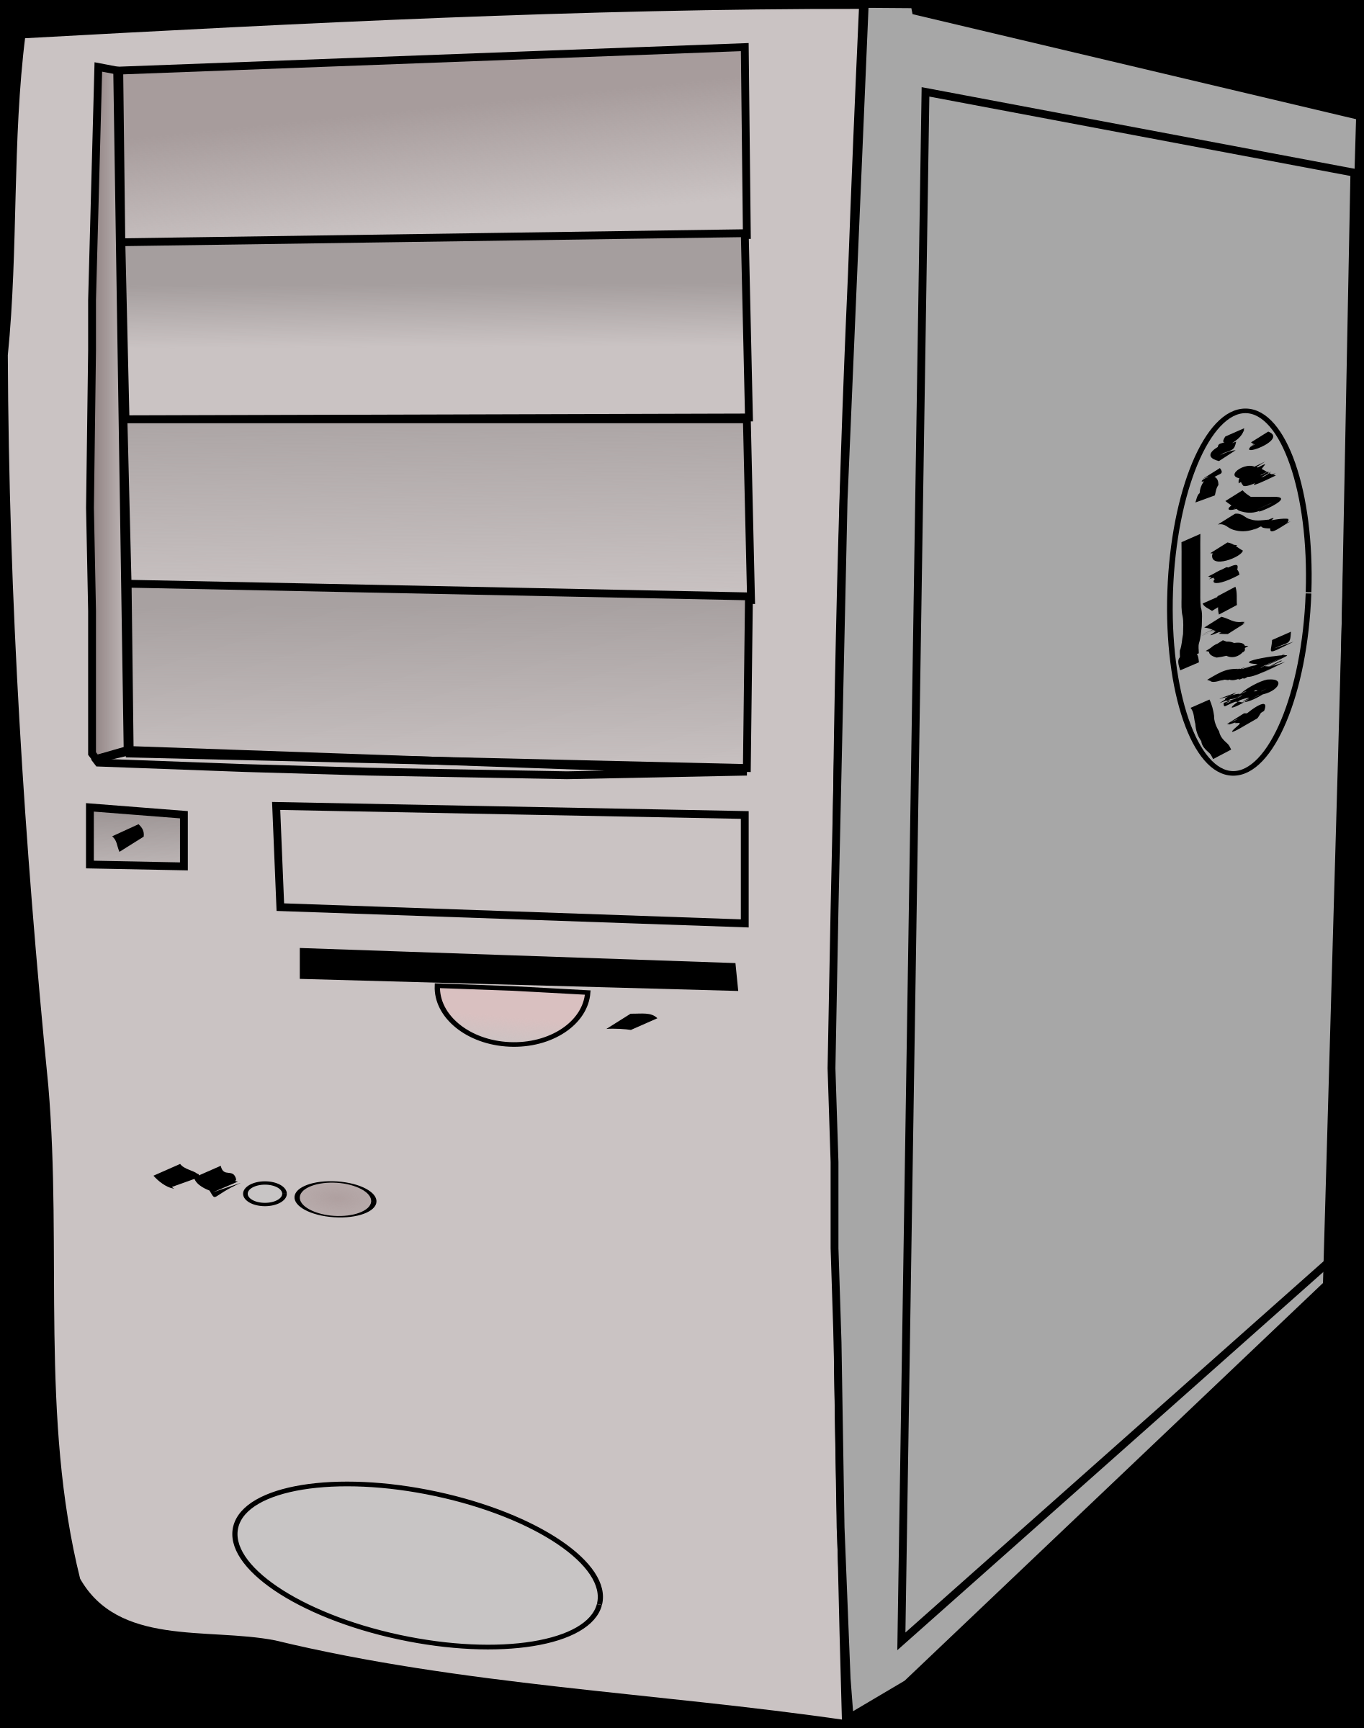 | 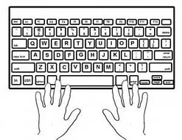 | 
С чем новым познакомился на уроке? | Чему научился? | Что понял? | Твоё настроение…
Прием «Отсроченная отгадка» формирует умения анализировать и сопоставлять факты, определять противоречие, находить решение имеющимися ресурсами.
Пример. Урок «Относительная и абсолютная адресация в Excel»
обучающимся предлагаю найти цену товара в рублях, зная курс доллара и зная цену в долларах.
Курс доллара | 18800 руб.
Товары | Цена в долларах | Цена в рублях
Телевизор | $1040,00
Монитор | $129,00
Компьютер | $435,00
Сканер | $87,00
Действуя по алгоритму, изученному на прошлом уроке, учащиеся быстро заметят, что вычисления неверны. Обсуждаем, в чем их ошибка. Вместе делаем вывод.
Пример использования активных методов обучения на различных этапах урока.
Этап урока | Метод активного обучения
1.Актуализация знаний | Прием «1 байт»
2.Формирование знаний | Деловая игра, прием «Пометки на полях» (инсерт)
3. Закрепление знаний, умений и навыков | Практический эксперимент, групповые обсуждения, прием «Организация творческой работы (например, составление загадок, кроссвордов, ребусов)
4. Подведение итогов, рефлексия | Метод «Наш новый компьютер»

2.3 Результативность и эффективность опыта
Для определения результативности и эффективности опыта использовалась индивидуальная карта диагностики познавательного интереса, (см. Приложение 2, таблица 1).
Данная карта заполнялась исходя из собственных наблюдений за учащимися на уроках, из анализа результатов домашней работы и других видов деятельности учащихся.
При этом нужно отметить, что данная карта заполнялась с разной периодичностью, то есть, например, после изучения темы, в конце полугодия, два раза в год - в начале и в конце, чтобы проследить динамику.
Сравнивая полученные результаты можно субъективно судить об уровне познавательной активности учащихся.
Обобщенные полученные данные с помощью первичной обработки по уровням в таблицы (см. Приложение 2, таблица 2).
Общие показатели уровня познавательного интереса отражены в диаграмме (см. Приложение 2, диаграмма 1, диаграмма 2, диаграмма 3).
На примере одной из групп можно проследить динамику познавательного интереса.
Итоги работы доказывают, что использование методов и приемов активного обучения содействовало повышению познавательного интереса учащихся и как следствие повышению среднего балла группы и качества знаний.
Уровень познавательного интереса | В начале работы  2013/2014 учебный год | По окончании работы  2014/2015 учебный год
Высокий уровень | 20% | 40%
Средний уровень | 28% | 40%
Низкий уровень | 52% | 20%
Заключение
Анализ и обобщение своего опыта по развитию познавательного интереса у учащихся колледжа в процессе преподавания информатики на основе использования методов и приемов активного обучения позволяет сделать следующие выводы:
- использование методов и приемов активного обучения способствует развитию познавательного интереса у учащихся, повышает эффективность урока, активизирует деятельность учащихся;
- развиваются способности постоянного поиска знаний, умение их использовать и применять на практике;
- появилось желание развиваться, читать дополнительную литературу, осваивать дополнительные возможности компьютерных программ, думать, искать, выдвигать гипотезы;
- способствует повышению качества знаний.
Использование опыта работы по развитию познавательного интереса у учащихся колледжа в процессе преподавания информатики на основе использования методов и приемов активного обучения, считаю необходимым, это дает возможность прочнее и глубже усвоить изучаемы материал, найти практическое применение знаниям.
По теме опыта выступила на заседании методической комиссии общеобразовательных предметов, провела открытый урок (см.Приложение 1)
В заключение хочу отметить, что продолжу применять данный опыт в своей профессиональной деятельности и буду его совершенствовать.
ЛИТЕРАТУРА
- Беспалько, В.П. Слагаемые педагогической теории /В.П.Беспалько. – М.: Педагогика, 1989.
- Кашлев, С.С. Современные технологии педагогического процесса: Пособие для педагогов /С.С.Кашлев.Мн.:Універсітэцкая.
- Лернер, И.Я. Дидактические основы методов обучения /И.Я.Лернер –М.: Педагогика, 1981.
- Емельянов Ю.Н. Активное социально-психологическое обучение. Л., 1985.
- Бочкин А.И. Методика преподавания информатики: Учеб. пособие. – Мн.: Выш.шк., 1998. – 431с.
- Кузмич Г.В. Игры, кроссворды, задания по ниформатике – Минск: Аверсев, 2008. – 140с.
- Формирование учебной деятельности школьников.// Под ред. В. В.Давыдова - М.: Педагогика, 1982.
- Шейман В.М. Технологии работы учителя. – М.: Творческая педагогика, 1992.

Приложение 1

Тема урока: Построение диаграмм
Цели урока:
- формирование понятия диаграмма, создать условия для формирования умения строить диаграммы;
- содействовать развитию логического мышления, умений анализировать, сравнивать, систематизировать, обобщать;
- воспитание интереса к знаниям, потребности к самообразованию
Методическая цель: развитие познавательного интереса на уроке изучения нового материала на основе использования методов активного обучения
Тип урока: урок усвоения новых знаний и умений
Учащиеся должны уметь: строить диаграммы
Раздаточный материал:
1. Карточки с кроссвордом
2. Карточки с заданиями для практической работы
3. Карточки с анаграммами
3. Карточки «Наш новый компьютер»
Программное и методическое обеспечение урока: MS Excel, §16 учебного пособия «Информатика 10 класс» А.Е.Пупцев, Г.А.Забаровский, презентация – Построение диаграмм. ppsx, тест – файл Tест. Абсолютные и относительные ссылки в ЭТ.exe, приложение – Построение диаграмм.xls.
1. Организационный момент
Эпиграф нашего урока:
Тропинка к истине сложна
И потому в мышленье чистом
Отвага дерзкая нужна
Не менее, чем альпинистам
Я неслучайно взяла данный эпиграф к уроку, так как вам предстоит быть активными и все время двигаться вперед для покорения своих вершин.
В начале нашего урока в качестве разминки я предлагаю вам решить кроссворд (слайды 2-10).



Вопросы кроссворда:
- Один из типов данных, вносимых в ячейку (число)
- Сноска на определенную ячейку (ссылка)
- Запись, используемая для выполнения операции над содержимым ячейки (формула)
- Переменная величина, значение которой зависит от значения других величин (функция)
- Обозначение ячейки, составленное из имени столбца и номера строки (адрес)
- Основной структурный элемент таблицы (ячейка)
- Блок ячеек таблицы (диапазон)
- Графическое представление числовой информации, содержащейся в ячейках (диаграмма)
Предполагаемый результат

Ответом на последний вопрос кроссворда стало слово Диаграмма. Сегодня на уроке мы и займемся с вами построением диаграмм. Итак, тема нашего урока «Построение диаграмм» (слайд 11).
2. Проверка усвоения учебного материала
Но прежде чем приступить к изучению нового материала, проверим степень усвоения материала предыдущего урока, для этого вам предстоит за компьютерами пройти тест(слайд 12) – Tест_1. Абсолютные и относительные ссылки в ЭТ.exe.
3. Объяснение нового материала
В ходе беседы c демонстрацией примеров с помощью видеопроектора или на компьютерах учащихся подвести их к понятию диаграмма. Сформулировать определение: диаграммой называют графическое отображение числовых данных и соотношений между ними (слайд 13). Табличный процессор Excel позволяет строить диаграммы различных типов. Кратко охарактеризовать некоторые из них (слайд 14). Подчеркнуть, что каждый тип диаграмм в свою очередь содержит несколько видов, что позволяет выбрать наиболее наглядный способ графического представления данных (слайд 15).Отметить, что эти данные вводятся в таблицу до построения диаграммы, а при изменении данных в таблице диаграмма автоматически обновляется. Диаграмма в Excel содержит несколько объектов (слайд 16).
Далее подробно рассмотреть этапы построения диаграмм с помощью Мастера диаграмм при выполнении примера 1(слайды 17-24).
В ходе беседы выяснить, чем обусловлено многообразие типов диаграмм. Подвести учащихся к выводу, что каждый тип наиболее наглядно отражает определенные особенности данных в таблице. Так, для демонстрации вклада каждого значения в общую сумму используются круговые диаграммы. Рассмотреть этапы построения круговой диаграммы при выполнении примера 2 (слайды 25-26) и точечной диаграммы при выполнении примера 3 (слайд 27). Важно отметить, что этот тип диаграммы в русскоязычной литературе и отечественной науке и технике принято называть графиком функциональной зависимости y = f(x).
4. Физкультминутка (видео Физкультминутка.swf)
5. Закрепление нового материала
5.1 Метод «Закончи фразу»
1. В гистограмме каждое значение отображается…………………………
(вертикальным столбиком, соответствующей высоты)
2. Линейчатая диаграмма – это гистограмма…………………………. ….
(повернутая на 90⁰ )
3. Точечные диаграмма используются для……………………………….
(для демонстрации зависимостей между двумя переменными)
4. В математике точечные диаграммы называют………………………..
(графиками функций)
5. Круговая диаграмма представляет собой …………………………….
(круг, разделенный на секторы пропорционально отображаемым
значениям)
5.2
Подписать виды диаграмм изображенных на рисунках
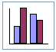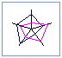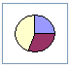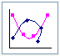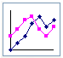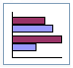
Рис. 1 Рис. 2 Рис. 3 Рис. 4 Рис. 5 Рис. 6

5.3 Предложить учащимся занять места за компьютерами и выполнить задания из приложения Построение диаграмм.xls.

Задание | Предполагаемы результат
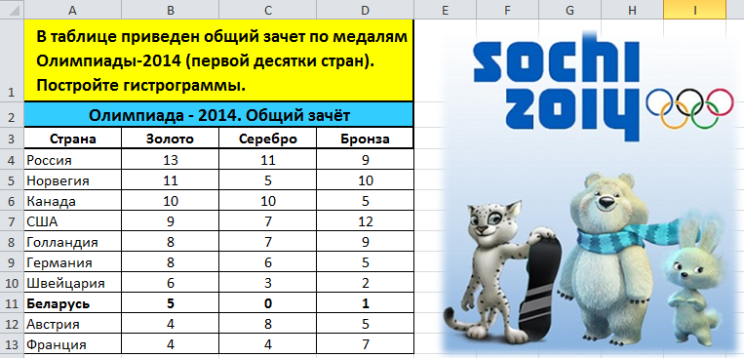 | 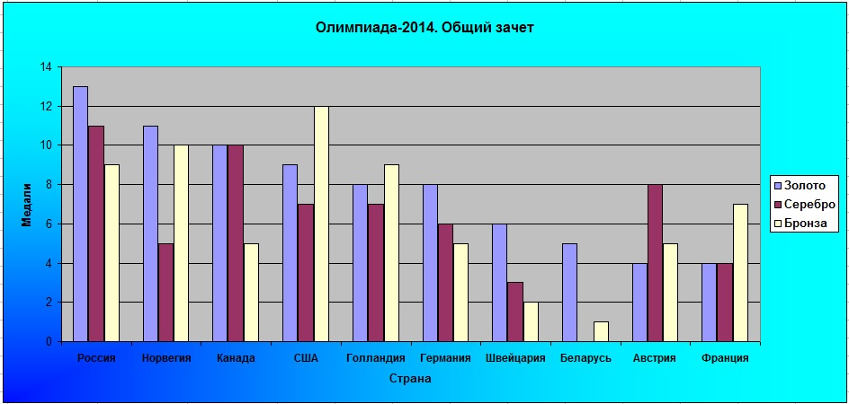
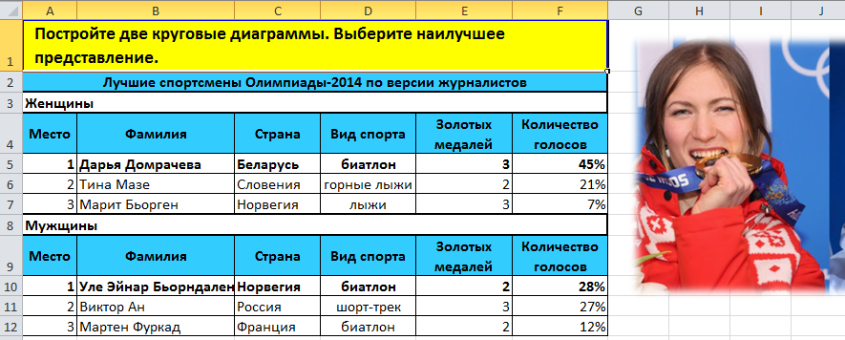 | 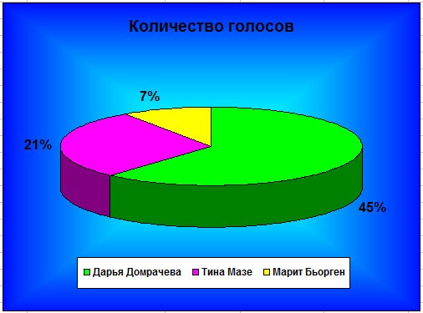
3. Откройте рабочую книгу Построение диаграмм.xls.  В таблице ветров постройте лепестковую диаграмму (розу ветров).  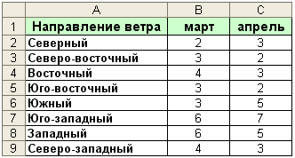 | 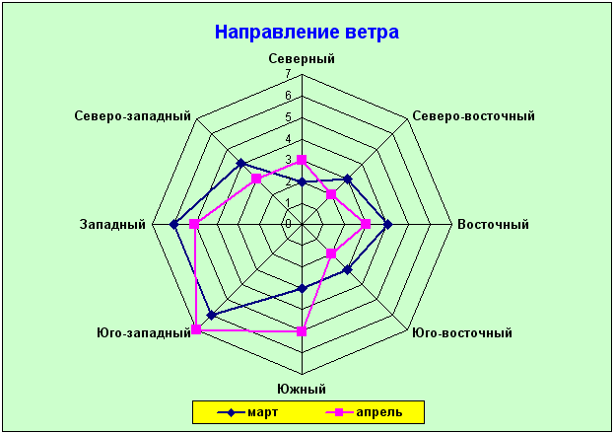
4. Откройте рабочую книгу Построение диаграмм.xls.  Постройте графики функций (точечные диаграммы) y(x)=x2-8 и z(x)=(x3-x2)/5+2 на промежутке [-5; 5] с шагом 1.  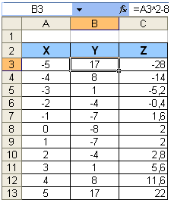 | 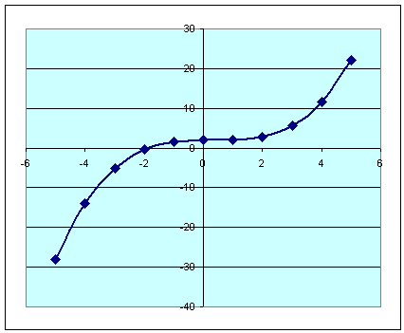
5.4. Для учащихся, которые справились с практической работой дополнительное задание разгадать анаграмма и составить ребусы по теме урока
Карточка с анаграммами.
Перед вами анаграммы. За 3 минуты переставьте в них буквы так, чтобы получились слова, связанные с темой урока
- Граммадиа
- Варукгоя
- Граммастоги
- Костпелеява

Ответы: 1. Диаграмма. 2 . Круговая. 3. Гистограмма. 4. Лепестковая.
В завершение этапа закрепления материала обсудить проблемы, с которыми учащиеся столкнулись при выполнении заданий.
6. Подведение итогов урока
Метод «Наш новый компьютер»
С чем новым познакомился на уроке? | Чему научился? | Что понял? | Твоё настроение…

Предложить учащимся кратко сформулировать, что они изучили на уроке. При необходимости уточнить и обобщить ответы.
7. Домашнее задание
§ 16 , ответить на вопросы 1 – 3.

Приложение 2
Карта диагностики познавательного интереса
Вопросы | Ответы
1. Как ведет себя учащийся, когда задан вопрос на сообразительность? | А) предпочитает помучиться, но сам находит ответ (5б.)  Б) когда как (3 б.)  В) предпочитает получить готовый ответ от других (0 б.)
2. Много ли читает учащийся дополнительной литературы по предмету? | А) постоянно (5 б.)  Б) мало читает (3 б.)  В) не читает совсем (0 б.)
3. Часто ли учащийся задает вопросы по новой или пройденной теме урока? | А) часто (5 б.)  Б) иногда (3 б.)  В) не задает совсем (0 б.)
4. Насколько эмоционально положительно относится к интеллектуальной деятельности? | А) очень эмоционально (5 б.)  Б) средний уровень выраженности эмоций (3 б.)  В) эмоции ярко не выражены или отрицательны (0 б.)
5. Просит и выполняет (на уроке, дома) дополнительные задания повышенной сложности? | А) просит часто (5 б.)  Б) иногда (3 б.)  В) никогда (0 б.)
6. При выполнении любого задания подходит к нему творчески? | А) часто (5 б.)  Б) не всегда (3 б.)  В) никогда (0 б.)
7. Старается при выполнении работы на компьютере воспользоваться возможностью и попробовать другие методы и приемы работы? | А) старается сделать это сам, без участия учителя (5 б.)  Б) перед тем как сделать интересуется у учителя (3 б.)  В) дальше предложенного метода не движется (1 б.)

Интерпретация результатов:
- 30 – высокий уровень
- 29 – средний
- 19 – низкий

Таблица 1. Сводные данные об уровне познавательного интереса учащихся учебной группы 1по
Группа 1по, 2012 год | Уровень наличия интереса | Группа 1по, 2014 год | Уровень наличия интереса
1. Алиса Ф. | Н | 1. Алиса Ф. | Н
2. Андрей Е. | Н | 2. Андрей Е. | С
3. Анна В. | С | 3. Анна В. | С
4. Влад Б. | Н | 4. Влад Б. | Н
5. Вика Ц. | Н | 5. Вика Ц. | Н
6. Герман А. | С | 6. Герман А. | В
7. Дарья К. | Н | 7. Дарья К. | С
8. Егор Б. | Н | 8. Егор Б. | В
9.Иван Р. | Н | 9.Иван Р. | Н
10.Ксения Г. | В | 10.Ксения Г. | В
11.Алена Х. | С | 11.Алена Х. | В
12.Максим М. | Н | 12.Максим М. | Н
13.Маша В. | В | 13.Маша В. | В
14.Миша Х. | Н | 14.Миша Х. | С
15.Настя С. | С | 15.Настя С. | С
16.Наташа О. | В | 16.Наташа О. | В
17.Никита Г. | Н | 17.Никита Г. | С
18.Настя П. | В | 18.Настя П. | В
19.Настя Б. | Н | 19.Настя Б. | С
20.Никита П. | С | 20.Никита П. | С
21.Олеся Г. | С | 21.Олеся Г. | В
22.Снежана Г. | Н | 22.Снежана Г. | С
23.Ярослав В. | В | 23.Ярослав В. | В
24.Маша К. | С | 24.Маша К. | В
25. Наташа П. | Н | 25. Наташа П. | С

